FICHA DE TRABALHO 4
Múltiplos e divisores

NOME: ______________________________________N.º: ______ TURMA: _________ DATA: ____________

- Escreve, no espaço em branco, três múltiplos de cada um dos números, conforme o exemplo.
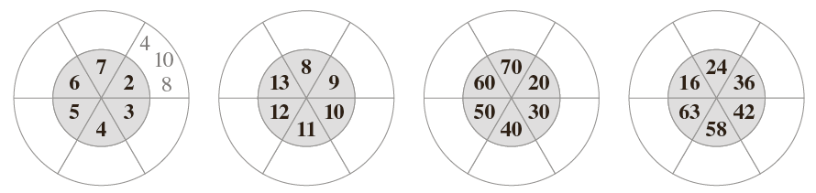
- Considera os números naturais seguintes.
12 | 4 | 28 | 34 | 25 | 45 | 24 | 16 | 9 | 18 | 30 | 27
35 | 14 | 10 | 8 | 5 | 15 | 36 | 3 | 75 | 60 | 40 | 49

Indica, de entre os números acima, os que são:
- múltiplos de 2; c) múltiplos de 7; e) múltiplos de 15;
- múltiplos de 5; d) múltiplos de 10; f) múltiplos de 20.
- Pinta os quadrados que têm os números divisores do número indicado.
28 |  | 12 | 14 | 18 | 28
28 | 1 | 2 | 3 | 4 | 5 | 7
48 | 10 | 12 | 14 | 16 | 24
48 | 1 | 2 | 3 | 5 | 6

- Descobre os números naturais em que se verificam cada uma das condições seguintes.
- Múltiplos de 8 menores do que 80.
- Divisores de 45 menores do que 20.
- Múltiplos de 9 maiores do que 17 e menores do que 52.
- Divisores de 60 maiores do que 14 e menores do que 44.
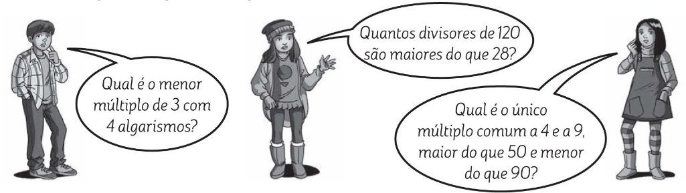
- Lê os diálogos e responde às questões.

